事前レポート【地域連携に携わっている看護職員回答】
記載日： 年 月 日
施設名 氏名

- あなたは、図のどの時期に、どのような立場で、在宅療養支援に関わっていますか？
外来 （一般外来看護師・入院時支援看護師・管理者）
病棟 （スタッフ 管理者 退院支援リンクナース等 ）
地域連携室等入退院支援担当部門 （病棟担当 管理者）
訪問看護・施設等
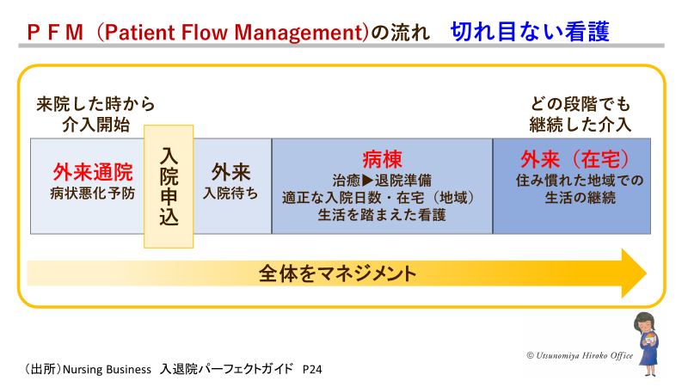
★訪問看護・施設等に従事している看護師のかたへ
２.病院看護職との看護連携についての課題は、どのようなものがありますか？
その課題に対して、解決のために取り組んでいることはあります？
①②③の場面に分けて記載してください。

①入院・退院時連携

②外来通院時連携（変化があった時・急変時など）

③看取り期に関連する連携（情報共有・意思決定支援・ACPなど）

★病院に従事する看護師のかたへ
※以下の内容は看護管理者と共有してから提出して下さい。
3.入退院支援の流れ、シート・ツールについてどこに課題があると感じていますか？
出来ていること、工夫していることも、教えてください。
□退院支援が必要な患者を特定するためのスクリーングシートやアセスメントシートは、適時に、適切に活用できていますか？ どこに課題がありますか

□看護データベースや診療録と連動していますか？ ➡（ はい いいえ）
□外来看護師・入院サポートセンターナースと病棟看護師の連携はできていますか？
（予定入院➡
（緊急入院➡
□「退院支援カンファレンス」の構成メンバーは？
病棟看護師 （主に参加しているのは➡
退院支援担当者（ 退院支援看護師 MSW その他（ ）
多職種（ 医師 薬剤師 リハビリ担当者 管理栄養士 心理士
同法人の在宅チーム（ ）
□カンファレンスの進行は誰が行っていますか？ ➡（

□緩和ケアチーム・認知症ケア・リハビリ等他のカンファレンスと連動していますか？

□カンファレンスをより効果的に行うためには、課題と感じていることは？
☞

※統一した流れやツールはない場合、どのように対応しているか、課題も書いてください。
➡

4．外来で行う『在宅療養支援』の取り組みについて教えてください。
※病棟看護師は、わかる範囲で書いてみましょう。
外来における5つの相談支援場面を想定 （※東京都退院支援マニュアルP84~参考）
- 入院決定時 予定入院 緊急入院
- 外来での検査結果・治療方針の説明（主に病状の悪化や新たな病変の発見、それに伴う治療方針変更など、いわゆるバッドニュースを伝える場面を想定）
- 医療処置・経口抗がん剤の導入（症状緩和のための内服等もふくめて）
- 状況変化のサイン（体調の変化や認知機能、生活面での変化に、気付き、医師やチームメンバーとの共有、そしてケアマネジメントへつなげるプロセスも含みます）
- その他（経済的・社会的困難さが外来通院中に明らかになった場合）

①～⑤の場面で、現在どのような支援ができていますか？
①は多いと思いますが、外来看護師と入院支援看護師の役割・連携はできていますか？
➡

- ③④⑤の場面
➡

提出締め切り 2023年12月5日(火)必着

